Inbeca Grup
http://www.inbeca.com/esp/empresa.php

http://thermarium.com/es

http://www.freixanet-saunasport.com/es/presentacion.php

Heat & Steam
Calor & Vapor
A lo largo de los años hemos hemos ido enriqueciendo la cultura de los baños de calor y de vapor con nuestros productos patentados. Nosotros ofrecemos una amplia gama de cabinas de calor y de vapor. Nuestras cabinas son el fruto de años de desarrollo técnico y experiencia en el diseño. En ellas se conjugan la actualidad e innovación. Nuestras instalciones destacan por su durabilidad que es producto del uso de materiales de primera calidad y de una fabricación minuciosa. Nuestros programas de sauna y baños de vapor son amplios. Escoja y convénzase Usted mismo!
Renovando las tradiciones
Thermarium se ha propuesto recuperar las tradiciones de baño de las antiguas culturas romanas y otomanas combinándolas con la tecnología más moderna. Para alcanzar este objetivo ha sido necesario mucho trabajo de investigación y desarrollo. Esto ha hecho de nosotros uno de los pioneros en la cultura Wellness.
Disfrute la variedad
La gran variedad de diseños y conceptos es típica en la cultura Wellness moderna. Thermarium ofrece a sus clientes una amplia variedad de baños de calor y de vapor.

Saunas y biosaunas
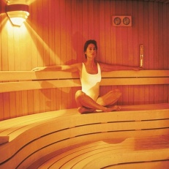
La clásica sauna finlandesa representa – como ninguna otra- el origen europeo de la tradición de baño sauna. Este tipo de sauna es y seguirá siendo un elemento imprescindible en toda instalación de Wellness. Mientras tanto han ido surgiendo nuevas formas y variaciones en la sauna tradicional, por ejemplo la biosauna o las instalaciones saunas para exteriores. En una sauna finlandesa - hecha generalmente de maderas nórdicas - puede llegar la temperatura interior hasta los 100 C. La biosauna se caracteriza, por su parte, por temperaturas más moderadas. Ahí pueden disfrutarse efectos de iluminación cromoterapeúticos a una temperatura 50 y 60 C.
Sauna finlandesa
Las temperaturas oscilan entre 80 y 110 °C y húmedad de aire casi nula (aprox. 3% - 6%).

Biosauna / Baño de vapor aromático
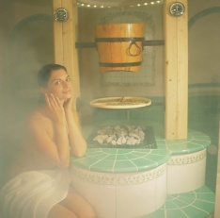
Las temperaturas oscilan entre 50 y 60 °C y una humedad relativa de aprox. 60%.

Planos horizontales:
Para una planificación más detallada, se especifica una pequeña muestra de los distintos baños de hierbas, incluyendo los respectivos módulos de proyección en formato jpg. Aparte de estos tamaños y formas fijos, proporcionamos casi todas las formas deseadas (ver nuestras referencias):
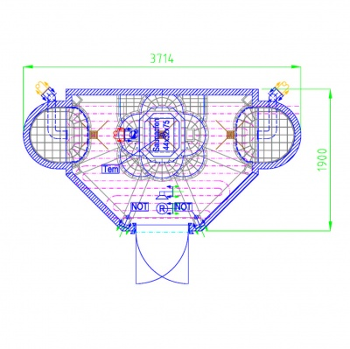
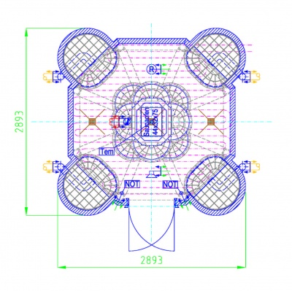
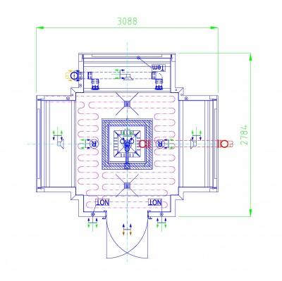

Baños de vapor - Baño Turco
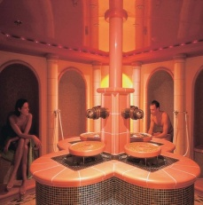
Junto con el Hamam llegó hasta nosotros, procediente del imperio otomano, el baño de vapor. El baño de vapor o sauna turca goza actualmente de mucha popularidad pues permite combinar el calor de irradiación con un nivel agradable de humedad relativa. Thermarium ha seguido desarrollando el baño de vapor y ofrece una amplia variedad de tipos y diseños, por ejemplo el baño de vapor aromático y el baño salino.
Baño de vapor aromatizado
Oscila entre 42°C y100% de humedad.
Las flores tienen propiedades que contribuyen al bienestar corporal y mental del ser humano. La terapia con flores de Bach ha revitalizado el uso de flores para efectos de relajación. En el baño de vapor se emplean extractos florales que llegan a la cabina en forma de inhalaciónes de vapor aromáticas.

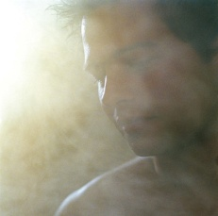
Baño de vapor salino
Oscila entre 42°C y100 % de humedad.
Una opción interesante es el baño de vapor salino. En períodos regulares de tiempo se atomizan pequeñas cantidades de sal marina diluida. El efecto de limpieza de las vías respiratorias aumenta con el uso de extractos puros de eucalipto y menta. Combinado con el calor de radiación de la cabina se produce una presión parcial que corresponde al clima biológico que se tiene durante una estancia junto al mar.
Planos horizontales:
Para una planificación más detallada, se especifica una pequeña muestra de las distintas formas de cabinas de vapor disponibles, incluyendo los respectivos módulos de proyección en formato jpg. Aparte de estos tamaños y formas fijos, proporcionamos casi todas las formas deseadas (ver nuestras referencias):

Laconium y Tepidarium
Hay personas para quienes una sauna finlandesa es muy caliente y la húmedad de aire en el baño turco muy alta. Estas personas se encontrarán perfectamente en el Laconium. Aquí se produce un efecto de depuración y relax por medio de calor de irradiación procedente de las paredes. Las temperaturas oscilan entre 50 y 60°C. Este proceso se acentúa de manera agradable con la humidificación corporal. Los romanos llamaban al baño más famoso de la época antigua “Tepidarium”. El concepto de este baño medicinal se basa en la generación de una especie de fiebre artificial a una temperatura de aproximadamente 39 C. Esta temperatura crea las condiciones óptimas para el fortalecimiento del sistema inmunológico.
El Laconium
Baño de sudor y de depuración con temperaturas entre 50 und 60°C.
El laconium ayuda a mejorar la circulación y favorece procesos de depuración y desintoxicación. Para alcanzar estos efectos se recomienda pasar aprox. 1/2 horas en el laconium.

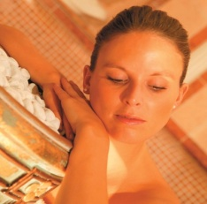
El Tepidarium
Se trata de un baño terapeútico y de regeneración con temperaturas entre los 37 und 39°C.Al igual que todos los tipos de cabina de la marca Thermarium, nuestros trepidarios están diseñados para optimizar el uso de energia. En Thermarium nos esforzamos constantemente para proporcionar a todas nuestras instalaciones la ténica más moderna en rentabilidad y uso de recursos energéticos.
Laconium - Tepidarium Palladio (para siete personas)
- Laconium - Tepidarium Poseidon con asientos individuales (hasta siete personas)
- Laconium - Tepidarium Centurio (hasta seis personas)
- Belleza y salud
Nuestra experiencia nos permite ofrecerle soluciones inteligentes en el campo de la belleza y la salud. Un factor central en nuestros conceptos es la optimización de los procesos individuales de trabajo. Nuestra meta es la rentabilidad y el éxito perdurable. Nuestras soluciones harán sentirse a sus clientes perfectamente atendidos, contribuirá a mejorar el nivel motivacional de sus trabajadores y a Usted le permitirán aprovechar al máximo el potencial en estos sectores. Además nuestro sistema de shoping aumentará sus ingresos. Con un socio como Thermarium en cuestiones de economía, Usted se sentirá de maravilla.
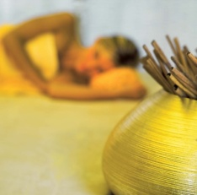
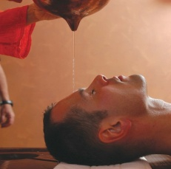
- Armónico hasta en el último detalle!
Coherente en el diseño y en la funcionalidad
- Thermarium crea espacios para el bienestar de sus clientes, de sus trabajadores y de Usted mismo.

- Nuestros clientes aprecian la continuidad en calidad y funcionalidad que nuestras instalaciones les ofrecen. En Thermarium creamos hoy los trends del mañana. Muchos de nuestros innovadores productos determinan el mercado acual. Dos cosas son indispensables para nosotros: el bienestar de sus trabajadores y los estándares más altos de higiene. Cada uno de nuestros productos está diseñado y fabricado especialmente para Usted. Nuestras instalaciones están pensadas para facilitar su uso, manejo, limpieza y mantenimento.
- Perfectamente adaptado a sus necesidades
- Constantemente desarrollamos paquetes de productos y rituales de uso que pueden adaptarse a sus necesidades.

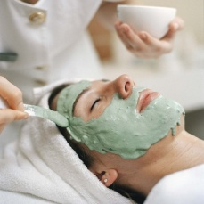
- Empezar de buena gana
- Nosotros nos encargamos de la formación de su personal en el manejo en nuestros productos. De esta forma trabajar con el nuevo equipo le será grato desde el primer momento.

AquaVeda - Ayurveda
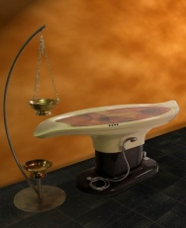
Ayurveda – procedente de la India – es la más antigua e integral forma de curar del mundo. La palabra „Ayurveda“ significa „conocimiento íntegro (ved) de la vida (ayus)“. Ayurveda es la ciencia de la vida larga que trata de una forma de vida saludable – la unión de cuerpo, espíritu y alma.
El equipo técnico de Thermarium, junto con terapeutas de Ayurveda y médicos hindúes, ha desarrollado una tumbona novedosa para masajes y chorros con aceites al estilo de Ayurveda. Usando esta tumbona única con la calidad acreditada de Thermarium, los clientes pueden disfrutar de una multitud de tratamientos individuales con o sin líquidos como por ejemplo
- Ayurveda
- Shirodhara
- Masaje de cepillo de jabón
- Masajes Clásicos
- Hot Stone
- Envolturas
- Especie de mascarilla corporal
- Masajes con aceites
La tumbona terapéutica multifuncional (AquaVeda)
La tumbona Thermarium AquaVeda dispone de una multitud de peculiaridades fáciles de usar, como por ejemplo:
- Superficie con calefacción y resistente al aceite, disponible en muchas combinaciones de colores
- Inclinación ergonómico entorno a la cabeza para el chorro de frente
- Diseño individual de la superficie
- Desplazamiento vertical continuo mediante pulsador (54-83cm)
- Control termostático cómodo y de fácil uso mediante el mango de la ducha
- Sistema de desagüe alrededor (sistema de alcantarilla)
- eigenDepósito movible para guardar los aceites ayurvédicos, especialmente desarrollado
- Producción automática de espuma para el masaje de jabón mediante pulsador

Shirodhara
El Shirodhara, tal vez es uno de los más conocidos tratamientos de Ayurveda. Consiste en un suave y fino chorro de una esencia de aceites templados de hierbas sobre la frente lo que produce una relajación única y profunda. Tranquilidad interna, armonía y desconexión activan un flujo de sustancias curativas y sirven de ayuda para problemas neurovegetativos y situaciones de agotamiento.
El Shirodhara no es solamente un placer físico, sino también estimula zonas profundas del cerebro. Con ello se hace posible un encuentro tranquilo y relajado con los propios sentimientos y produce un sentimiento profundo de seguridad y protección.
El Shirodhara con calefacción y circulado de aceite incorporado
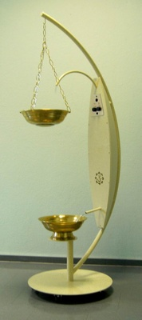
El equipo técnico de Thermarium – junto a terapeutas y médicos hindúes – ha desarrollado una novedosa forma de verter aceite de forma automática. Con este novedoso vertedor de aceite, acreditado por la calidad de Thermarium, puede consentir a sus clientes con el Shirodhara anteriormente mencionado.

El Shirodhara de Thermarium dispone de una multitud de peculiaridades de fácil manejo, como por ejemplo:
- Escaso gasto de aceite como resultado de la circulación continua de la cantidad de aceite
- Posibilidad de calentar el aceite
- Regulación de temperatura para los tres tipos Vata, Pitta y Kapha
- Regulación de la cantidad circulatoria de aceite
- Escasos requerimientos de personal para el tratamiento del Shirodhara
- Fácil posicionamiento y retirada del Shirodhdara mediante pequeñas ruedas integradas
El Shirodhara sin calefacción ni circulado de aceite
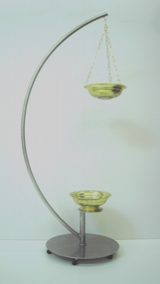
El equipo técnico de Thermarium ha desarrollado un dispositivo para el vertido de aceite sobre la frente que tiene que ser llevado a cabo por un terapeuta. Con este vertedor de aceite, acreditado por la calidad de Thermarium, puede consentir a sus clientes con el Shirodhara anteriormente mencionado.

Hammam
En el Hammam (baño árabe) el cuerpo y el espíritu pueden tomar un baño de color y luz suave. No se trata solamente de la limpieza corporal, sino de un festival de los sentidos: calor, humedad, espuma, fragancias y contacto producen una obra compleja para estimular el bienestar. No obstante, la palabra árabe „hammam“ sólo significa „calentar“.
El calor intenso, resultado de la utilización previa del baño turco, abre los poros de la piel y se introduce profundamente en la musculatura. Con un guante de peeling hecho de pelo de cabra se eliminan las células de piel muertas y se mejora la circulación sanguínea del tejido conjuntivo. Este peeling se hace sobre la mesa de hammam intercalándolo con chorros de agua caliente provenientes del mango incorporado en esta mesa. El tratamiento hace que se abran los poros y que la respiración de la piel mejore. Después del peeling la piel queda suave y aterciopelada. A continuación sigue el agotador pero a la vez muy agradable masaje hammam con espuma de jabón. Tras el masaje se aplican de nuevo chorros de agua.
La tumbona hammam de Thermarium dispone de una multitud de peculiaridades fáciles de usar, como por ejemplo:
- Superficie con calefacción y resistente al aceite, disponible en muchas combinaciones de colores
- Diseño individual de superficie
- Control termostático cómodo y de fácil uso mediante el mango de la ducha
- ÜberSistema de desagüe alrededor (sistema de alcantarilla)
- Producción automática de espuma para el masaje de jabón mediante pulsador

Relax & Oases
Relax y oasis
El área de relax es uno de los espacios mas importantes en una instalación Spa. El tiempo y la experiencia han demostrado que las áreas de relajación son imprecindibles en una instalación de Wellness. Estas áreas cuentan con un equipamento que va de las camillas de relajación a las camas hidrotérmicas.. Es importante ofrecer una experiencia sensitiva completa que va desde el uso de la aromaterapia a la aplicación de técnicas audiovisuales. Se puede dar rienda suelta creatividad. Nosotros damos especial atención a estas áreas que se consideran como un parámetro de calidad para todo Spa.
Areas para el descanso y la comunicación
El área de Wellness se ha convertido con el tiempo en un punto de reunión para los clientes. En zonas especialmente concebidas para este fín encontrarán el espacio ideal para entablar comunicación.
Oasis para la mente- lugares para la tranquilidad
Clientes habituados al Wellness esperan encontrar en las áreas de relax tumbonas térmicas o camas de agua. Estas zonas están adaptadas y provistas de medios audiovisuales y de un equipo especial de iluminación.Todo ésto para ofrecer a sus clientes un nuevo mundo de sensaciones, de relax y confort.

Tumbona térmica
Póngase cómodo sobre las tumbonas térmicas y disfrute del suave calor que irradian. Desde hace millones de años, los organismos de este planeta necesitan de calor irradiado o solar. Por esta razón, percibimos el calor irradiado de las tumbonas térmicas como algo tan agradable. Las tensiones desaparecen y los dolores reumáticos se reducen. El calor irradiado tan suave produce una sensación de armonía en todo el organismo.
Los siguientes efectos positivos se pueden lograr a través del calor:
- Estimulación de la circulación sanguínea sin cargar la circulación
- Fortalecimiento del sistema inmunitario
- Tranquilización del sistema nervioso central
- Reducción de estrés y descanso
- Relajación ideal entre las visitas a las zonas termales
Para la zona de reposo el equipo de diseño de Thermarium ha desarrollada – junto a terapeutas – la confortable tumbona “Klassik”. La tumbona está fabricada de un material altamente termo aislante de espuma. Por lo tanto, la transmisión de calor hacía arriba – hacía la superficie que está en contacto con el cuerpo del cliente – se optimiza. La superficie de la tumbona consiste en un mosaico precioso de cerámica que está disponible en una gran variedad de colores. Por razones de higiene el material usado para los trabajos de rejuntar y pegar es de tipo epoxy (material pegante para aquejar que tiene un gran porcentaje de plástico). El calentamiento se realiza a través de agua caliente que circula por los tubos incorporados en la tumbona.
Otras tumbonas o bancos térmicos son:
- Tumbona térmica „Design“
- Tumbona térmica „Origami“
- Banco térmico (ancho 100cm o 65cm)

Tumbona térmica „Design“
Póngase cómodo sobre las tumbonas térmicas y disfrute del suave calor que irradian. Desde hace millones de años, los organismos de este planeta necesitan de calor irradiado o solar. Por esta razón, percibimos el calor irradiado de las tumbonas térmicas como algo tan agradable. Las tensiones desaparecen y los dolores reumáticos se reducen. El calor irradiado tan suave produce una sensación de armonía en todo el organismo.
Los siguientes efectos positivos se pueden lograr a través del calor:
- Estimulación de la circulación sanguínea sin cargar la circulación
- Fortalecimiento del sistema inmunitario
- Tranquilización del sistema nervioso central
- Reducción de estrés y descanso
- Relajación ideal entre las visitas de las zonas termales
Para la zona moderna de reposo el equipo de diseño de Thermarium ha desarrollada – junto a terapeutas – la elegante y briosa tumbona “Design”. La superficie está disponible en un mosaico precioso de cerámica, mosaico elegante de piedra natural o mosaico de cristal. El borde del mosaico se realiza con elementos enterizos de mármol de altísima calidad. En la zona de la cabeza se puede incorporar el logotipo del cliente. Para esto se recorta el logotipo de piedra natural y se incorpora en el mosaico. Por razones de higiene el material usado para los trabajos de rejuntar y pegar es de tipo epoxy (material pegante para aquejar que tiene un gran porcentaje de plástico). La parte inferior de la superficie está hecha de una cáscara de plástico reforzada con fibras de vidrio que la hace muy resistente. El calentamiento de la tumbona se realiza a través del agua que circula por los tubos incorporados en la tumbona o a través de una mata electrónica encurtida en la cama de pegamento.
Reposa-cabezas
Al estar tumbado en una superficie azulejada el reposa-cabezas ayuda a que la persona esté más cómoda en esta zona. Se trata de una pieza elegante de diseño, ergonómicamente adaptada a la geometría de la tumbona térmica. La superficie es robusta, resistente al aceite, fácil de limpiar y funcional. El cabezal está recubierto con cuero artificial.

Tumbona térmica origami
Póngase cómodo sobre las tumbonas térmicas y disfrute del suave calor que irradian. Desde hace millones de años, los organismos de este planeta necesitan de calor irradiado o solar. Por esta razón, percibimos el calor irradiado de las tumbonas térmicas como algo tan agradable. Las tensiones desaparecen y los dolores reumáticos se reducen. El calor irradiado tan suave produce una sensación de armonía en todo el organismo.
Los siguientes efectos positivos se pueden lograr a través del calor:
- Estimulación de la circulación sanguínea sin cargar la circulación
- Fortalecimiento del sistema inmunitario
- Tranquilización del sistema nervioso central
- Reducción de estrés y descanso
- Relajación ideal entre las visitas de las zonas termales
Para la zona moderna de reposo el equipo de diseño de Thermarium ha desarrollado - junto a terapeutas – la elegante y briosa tumbona “Origami”. La superficie está disponible en distintos colores y diseños y está fabricada de plástico altamente higiénico y reforzado con fibra de vidrio que la hace muy resistente. Es posible pedir la tumbona con distintos efectos en la superficie, como por ejemplo, efectos de brillo o estampados de tela con el logo del hotel. Para resaltar la ligereza de la relajación y la flotación de los clientes sobre esta fantástica tumbona, se ha quitado la conexión de la superficie con el suelo, a través de efectos de luz en la parte interior de la base.
El calentamiento de la tumbona se realiza mediante agua que circula por los tubos incorporados en la tumbona, o a través de una mata electrónica encurtida en la cama de pegamento. La tumbona térmica Origami se estabiliza a través de fijación directa (tornillos) en el suelo.
Reposa-cabezas
Con el reposa-cabezas la sensación de confort al estar tumbado aumenta notablemente. Se trata de una pieza elegante de diseño, ergonómicamente adaptada a la geometría de la tumbona térmica. La superficie es robusta, resistente al aceite, fácil de limpiar y funcional. El cabezal está recubierto con cuero artificial.

Pools & Showers
Piscinas y duchas
El dicho latino „Sanus per aquam“ habla por sí mismo. La importancia del agua reside en su efecto terapeútico para el ser humano. En Thermarium hemos integrado la tradición de los baños bitérmicos (baños Kneipp). Depués de un baño de calor no hay nada como el contraste a través de enfriamiento. Por eso hemos desarrollado toda una atractiva serie de productos de contraste térmico: piscinas de agua fresca, jacuzzis, circuito termal Kneipp, pediluvios de burbujas, diferentes tipos de duchas de sensación, fuentes de hielo, etc. La creación de zonas de experiencia Kneipp es todo un desafío sobre todo en lo que atañe a la higiene y los costos de energía. Nosotros somos especialistas en este sector y cada vez son más los que depositan su confianza en nuestro Know-how y servicio.
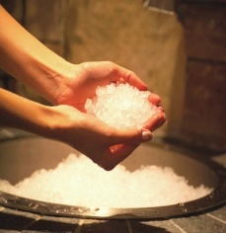
Duchas de sensación y fuentes de hielo
Duchas de sensación y fuentes de hieloNuestros diferentes tipos de duchas y fuentes de hielo ofrecen toda un mundo de vivencias y sensaciones y están dotadas de técnica sofisticada e innovadora.
Pediluvios de burbujas, pasillos acuáticos, jacuzzis y mucho más
En nuestras instlaciones bitérmicas tipo Kneipp, en nuestros jacuzzis y en todos nuestros productos ponemos especial atención a los niveles de higiene. Constantemente probamos nuevos productos para obtener siempre los mejores resultados.

Duchas
Respecto a la utilización de duchas hay que diferenciar entre las duchas de purificación, las cuales tienen una relevancia meramente funcional de limpieza antes de entrar en la zona de wellness y la ducha de sensación. Las duchas de sensación son usadas frecuentemente en hoteles, Day-Spas, instalaciones de aguas termales, balnearios y zonas de wellness. Se distinguen de las duchas convencionales por su equipamiento más rico de sensaciones de agua, la forma, los distintos aromas, fragancias, colores y formas de lluvia. Sus funciones numerosas afectan la circulación de forma muy positiva.

ducha redonda
El equipo técnico – junto con hoteleros – ha averiguado los requisitos de una ducha que no necesita mucho espacio. El resultado es una ducha de sensación redonda acreditado por la calidad de Thermarium. La gran ventaja de esta ducha redonda consiste en la combinación de la velocidad de montaje con cumplimiento de las reglas físicas de la construcción.
La ducha redonda de Thermarium dispone de una gran variedad de experiencias de ducha y particularidades fáciles de manejar, como por ejemplo:
- Elemento de lluvia tropical
- Elemento de lluvia torrencial
- Boquilla de niebla
- Boquilla lateral
- Roseta lateral
- Roseta con chorro de agua
- Roseta cabezal con o sin barra
- Termostato enfoscado
- Manejo a través de pulsador neumático o válvula de cierre
- Cambio del colores
- Adjunción de aromas
- Tubo hidroterápico
- Sistema de desinfección para los pies
- Distribuidor de jabón
- Bandeja como cesta para el jabón
- Puerta curvada de cristal contra el agua de proyección
- Revisionsdeckel in der Decke
- Tapa de revisión en el techo
- Brillenablage
- Bäderbeschreibungstafel
Ventajas adicionales son:
- Elemento de fondo aislado y al 100% impermeable con desagüe integrado (dirección de salida de libre elección)
- Elemento de fondo regulable en altura
- Entubado aislado de agua de condensación dentro de la pared de la ducha
- La superficie de la ducha (interior y exterior) está empastada y provista con un fondo preparado para azulejar
- El elemento del techo está fabricado de un material de plástico reforzado con fibras de vidrio y resistente al agua, disponible en cualquier color
- Placas ya incluidas para el montaje del distribuidor de jabón, bandeja, barra para el mango de ducha, puerta de la ducha, etc..........
- Anillo, también empastado, para la conexión con el techo construido (fuera de la ducha)
- Tubos de conexión necesarios desde el distribuidor de agua hasta la ducha
- Montaje de la ducha en 6 horas, posibilidad de embaldosar a partir del día siguiente
- Posibilidad de desconexión y cierre automático de la utilización simultanea de duchas a través de un pulsador o de una válvula – reducción de desgaste de agua
- Para un mejor montaje de las piezas visibles, está prevista una pared recta entorno al termostato

Ducha de caracol
El equipo técnico – junto con hoteleros – ha averiguado los requisitos de una ducha que no necesita mucho espacio. El resultado el una ducha de sensación de caracol acreditado por la calidad de Thermarium. La gran ventaja de esta ducha de caracol consiste en la combinación de la velocidad de montaje con cumplimiento de las reglas físicas de la construcción.
La ducha de caracol de Thermarium dispone de una gran variedad de experiencias de ducha y particularidades fáciles de manejar, como por ejemplo:
- Elemento de lluvia tropical
- Elemento de lluvia torrencial
- Boquilla de niebla
- Boquilla lateral
- Roseta lateral
- Roseta con chorro de agua
- Roseta cabezal con o sin barra
- Termostato enfoscado
- Manejo a través de pulsador neumático o válvula de cierre
- Cambio del colores
- Adjunción de aromas
- Tubo hidroterápico
- Sistema de desinfección para los pies
- Distribuidor de jabón
- Bandeja como cesta para el jabón
- Revisionsdeckel in der Decke
- Tapa de revisión en el techo
- Brillenablage
- Bäderbeschreibungstafel
Ventajas adicionales son:
- Elemento de fondo aislado y al 100% impermeable con desagüe integrado (dirección de salida de libre elección)
- Elemento de fondo regulable en altura
- Entubado aislado de agua de condensación dentro de la pared de la ducha
- La superficie de la ducha (interior y exterior) está empastada y provista con un fondo preparado para azulejar
- El elemento del techo está fabricado de un material de plástico reforzado con fibras de vidrio y resistente al agua, disponible en cualquier color
- Placas ya incluidas para el montaje del distribuidor de jabón, bandeja, barra para el mango de ducha, puerta de la ducha, etc..........
- Anillo, también empastado, para la conexión con el techo construido (fuera de la ducha)
- Tubos de conexión necesarios desde el distribuidor de agua hasta la ducha
- Montaje de la ducha en 6 horas, posibilidad de embaldosar a partir del día siguiente
- Posibilidad de desconexión y cierre automático de la utilización simultanea de duchas a través de un pulsador o de una válvula – reducción de desgaste de agua
- Para un mejor montaje de las piezas visibles, está prevista una pared recta entorno al termostato

Ducha de Roca – Ducha de sensación
El cliente muchas veces exige que la ducha sea una experiencia especial. La empresa Thermarium Bäder-Bau GmbH ha hecho realidad al 100% este deseo con su producto de la ducha de roca. En esta ducha se han ampliado elementos ya conocidos de la ducha de caracol, como la lluvia tropical, la lluvia torrencial y la niebla. Elementos de lluvia de un diámetro de 800mm o una longitud lateral de 800mm a 1000mm crean la sensación de estar bajo una lluvia de verdad. En el caso de la lluvia torrencial se aumenta la sensación del estrépito de la lluvia a través de luces de rayo y sonidos de trueno.
A parte de las experiencias mencionadas, se ha integrado la fuerza natural de una cascada en esta ducha, cuyo plano horizontal puede ser construido casi libremente. Un volumen de agua de 18000 litros por hora que baja en caída libre, permite al cliente experimentar la fuerza de la naturaleza de forma directa.
El ambiente de estas atracciones se amplifica a través de aire y luz, por ejemplo, en forma de puntos de fibra brillantes en la bóveda de la ducha de roca y a través de una superficie de roca copiada de la naturaleza. Esta última, está hecha de plástico de gran calidad, reforzada con fibra de cristal y por lo tanto altamente resistente.
La técnica de Thermarium en su forma conocida y madurada está integrada en este producto. La alta calidad de la ducha se refleja en el distribuidor de agua correspondiente, en el vaciamiento automático de la cascada, en el control de la luz y del sonido, en el armario de control eléctrico y en el sensor neumático en la atracción correspondiente en la ducha.

Bañera de hidromasaje
Las bañeras de hidromasaje son mucho más que una forma divertida de bañarse. Al parecer las burbujas tienen efectos positivos conmensurables sobre la salud. Estos efectos positivos se producen especialmente si se usa el hidromasaje de forma repetida y periódica y si, de vez en cuando, se añade al agua un aceite de baño exquisito.
Los efectos benéficos se basan principalmente en el hecho de que el agua enriquecida en oxígeno, el efecto de masaje producido por los chorros de agua, el calor del agua y la relajación producida por el disfrute del baño incrementan la circulación de la sangre e inician las fuerzas de autocuración del cuerpo. Todo esto tiene un efecto positivo sobre la regeneración, rehabilitación y sobre una multitud de constituciones desfavorables relacionadas, por ejemplo, con:
- Diabetes mellitus
- Convulsiones musculares
- Dolor de músculos
- Reuma
- Insomnio
- Situaciones de dolores
- Intranquilidad y estrés
Las bañeras detalladas a continuación están disponibles con función de hidromasaje:
- Hot-Tub Pool
- Aqua-Relax Pool
- Mercipool

Hot-Tub Pool (Bañera de hidromasaje)
El equipo técnico de Thermarium ha desarrollado – junto a especialistas en higiene – el jacuzzi de agua fresca Hot-Tub Pool en conformidad con los últimos descubrimientos el ámbito de la higiene. El control del jacuzzi es completamente automático (duración del programa 20 minutos) – sin embargo, existe la posibilidad de regularlo individualmente.
El jacuzzi tiene ocho Boquillas Micro Jet, las cuales introducen el aire y el agua recalentada a través de la tapa común que se encuentra en el fondo. Este sistema impide la sensación de frío causado por la introducción de aire bajo presión y el enfriamiento del agua durante la utilización del jacuzzi. Las seis boquillas ajustables de espalda, que son suministradas con el agua recalentada, permiten que la espalda y la región lumbar se puedan masajear de forma individual. Con el inicio del programa se efectúan cambios de efectos colores y aromas a la vez que se oscurece la iluminación de la sala y se enciende el equipo de sonido. Junto a sustancias aromáticas también se puede añadir agua salina.
El manejo de la ventilación y de la bomba de circulación se puede realizar desde dentro de la bañera. Tanto las revoluciones del soplador como de la ventilación se puede regular sin fases.
La parte interior del jacuzzi está recubierta con un caparazón de plástico reforzado con fibras de vidrio, que la hace muy resistente. El color es de libre elección. La parte exterior del jacuzzi está fabricada de cerámica artesanal. Otra vez las diferentes formas de color - unicolor, multicolor o la incorporación de efectos de brillo – son posibles.

Aqua-Relax Pool (Bañera de hidromasaje)
El equipo técnico de Thermarium ha desarrollado – junto a especialistas en higiene – el jacuzzi de agua fresca Aqua-Relax Pool en conformidad con los últimos descubrimientos en el ámbito de la higiene. El control del jacuzzi es completamente automático (duración del programa 20 minutos) – sin embargo existe la posibilidad de regularlo individualmente.
El jacuzzi tiene ocho Boquillas Micro Jet, las cuales introducen el aire y el agua recalentada a través de la tapa común que se encuentra en el fondo. Este sistema impide la sensación de frío causado por la introducción de aire bajo presión y el enfriamiento del agua durante la utilización del jacuzzi. Las seis boquillas de espalda ajustables, que son suministradas con el agua recalentada, permiten que la espalda y la región lumbar se puedan masajear de forma individual. Con el inicio del programa se efectúan cambios de efectos colores y aromas a la vez que se oscurece la iluminación de la sala y se enciende el equipo de sonido. Junto a sustancias aromáticas también se puede añadir agua salina.
El manejo de la ventilación y de la bomba de circulación se puede realizar desde dentro de la bañera. Tanto las revoluciones del soplador como de la ventilación se puede regular sin fases.
La parte interior del jacuzzi está recubierta de un caparazón de plástico reforzado con fibras de vidrio, que la hace muy resistente. El color es de libre elección. La parte exterior del jacuzzi está fabricado de cerámica artesanal. Otra vez las diferentes formas de color - unicolor, multicolor o la incorporación de efectos de brillo – son posibles.

Mercipool (Bañera de hidromasaje)
El equipo técnico de Thermarium ha desarrollado – junto a especialistas en higiene – el jacuzzi de agua fresca Mercipool en conformidad con los últimos descubrimientos en el ámbito de la higiene. El control del jacuzzi es completamente automático (duración del programa 20 minutos) – sin embargo existe la posibilidad de regularlo individualmente.
El jacuzzi tiene ocho Boquillas Micro Jet, las cuales introducen el aire y el agua recalentada a través de la tapa común que se encuentra en el fondo. Este sistema impide la sensación de frío causado por la introducción de aire bajo presión y el enfriamiento del agua durante la utilización del jacuzzi. Las ocho boquillas de espalda ajustables (cuatro a cada lado), que son suministradas con el agua recalentada, permiten que la espalda y la región lumbar se puedan masajear de forma individual. Aparte de las boquillas este jacuzzi dispone de bombillas halógenas LED (Light Emitting Diode) de colores. Con el inicio del programa se efectúan cambios de efectos colores y aromas a la vez que se oscurece la iluminación de la sala y se enciende el equipo de sonido. Junto a sustancias aromáticas también se puede añadir agua salina.
El manejo de la ventilación y de la bomba de circulación se puede realizar desde dentro de la bañera. Tanto las revoluciones del soplador como de la ventilación se puede regular sin fases.
La parte interior del jacuzzi está fabricada de una cáscara de plástico reforzada con fibras de vidrio, que la hace muy resistente. El color es de libre elección. La parte exterior del jacuzzi está fabricado también de un plástico reforzado con fibras de vidrio que se puede azulejar con cerámica o piedra natura. La parte interior del jacuzzi está fabricada de modo que puede ser desmontada de la parte exterior sin destruir el suelo alrededor.
En el borde del jacuzzi se encuentra una manga de ducha con un tubo flexible y extraíble del borde. Puede ser utilizado tanto por el cliente como por el asistente para la limpieza posterior del jacuzzi. El termostato se instala de forma enfoscada en la parte exterior del jacuzzi. Por lo tanto, el termostato puede ser accionado tanto por el cliente desde dentro del jacuzzi como también desde fuera por el asistente.

Jacuzzi (pool para múltiples personas)
Thermarium ofrece dos tamaños de jacuzzis cuyas superficies están cubiertas de mosaicos de cerámica o vidrio. Los criterios de máxima prioridad eran poco contenido de agua y una posición tumbada confortable.
- Jacuzzi 3692mm
Superficie del agua D = 3692 mm
Con sistema de desagüe D = 4348 mm
Profundidad del agua T = 630 mm
Volumen del agua V = ~ 4,0 m3
- Jacuzzi 2693mm
Superficie del agua D = 2693 mm
Con sistema de desagüe D = 3259 mm
Profundidad del agua T = 783 mm
Volumen del agua V = ~ 2,7 m3
Los dos tamaños de jacuzzi tienen las siguientes atracciones:
- Chorros de aire en el banco
- Chorros de aire en el suelo
- Fuente de agua (agua/aire) en la mitad del pool
- Bombilla halógena azul por debajo del agua para la fuente de agua
- Bombilla halógena por debajo del agua en la base del banco y en la zona de la escalera
- Altavozes por debajo del agua
- Puntos de succión para la fuente de agua
- Puntos de succión para el agua de medir
- Concurrencia y desaguadero en el suelo
- Puntos de montaje para la construcción de barandilla en la zona de
- Sistemade alcantarilla alrededor

Pila con chorros para los pies – baño de pies
Porque un pie tiene el derecho al cuidado y consentimiento!
El pie como un milagro de la evolución, como un ejemplo de estática que nos ha ayudado a andar erguidos, consiste en 26 huesos, 31 articulaciones, 107 ligamentos y 19 músculos. Con su forma abombada asume, por un lado, las cargas enormes del peso propio del cuerpo y, por otro lado, cargas útiles que actúan sobre el pie a través del transporte de piezas. Todas estas cargas están distribuidas de forma óptima por el pie con cada paso y – dependiendo de la carga – pueden llegar a pesar varios cientos de kilos. La exposición a estas situaciones hacen que los pies terminen secos, ásperos, casposos y sensibles. Duelen, se hinchan y emiten un sentimiento de malestar en todo el cuerpo. Un baño de pies sencillo con un cuidado posterior tiene un efecto estimulante y relajante sobre los pies. En sentido contrario, un baño de chorros de agua para los pies es fatigoso pero tiene un efecto de armonía sobre todo el cuerpo que experimenta un sentimiento agradable y cálido.
Thermarium ofrece formas distintas de pilas con chorros para los pies. Las 99 boquillas de agua en el suelo de la pila provocan una sensación agradable de masaje sobre la planta del pie. Para evitar el sentimiento de frío, que se genera de forma inevitable como consecuencia de la introducción de aire puro calentado, se posiciona una tabla desmontable de niro con 2cm de distancia a las boquillas de la pila. Con esto se garantiza que las burbujas de aire se mezclen suficientemente con el agua caliente para que, a la hora de llegar a la planta del pie, tenga la temperatura del agua. La pila está fabricada con un aislante de poliéster reforzado con fibras de vidrio en la usual calidad de Thermarium. Todas las piezas están equipadas con bocamangas de montaje imprescindibles en la zona de la pila e incorporadas en la cáscara interior completamente estanca.
Para el control de la pila de chorros para los pies existen varias posibilidades:
- con grifería y tubo aforado
- con entrada automática de agua y tubo aforador
- con entrada automática de agua y desagüe
Para la zona general y no atendida de wellness es aconsejable, si después de arrancar el proceso de relleno, tanto el servicio de whirl como el vaciamiento de la pila, se realice completamente automático en cuanto el tiempo de acabe o si el cliente se retira antes de tiempo. Un indicador avisa al cliente de la situación del proceso de relleno o vaciamiento. A través de un sensor, el sistema detecta si un cliente se retira antes de tiempo para así poder iniciar el vaciamiento automático. Naturalmente son posibles todas las formas de control manual a través de una grifería normal de agua fría y caliente o a través de un tubo aforador. En este caso, tanto el proceso de relleno como el de vaciamiento, tiene que ser realizado por un asistente o por el cliente.
Temperaturas del agua:
- agua mezclada 37°C (AM)
- agua mezclada 37°C (AM) y agua fría (AF)

Vitality Bench, complemento para las piscinas lúdicas

Una novedad de Freixanet Saunasport
Continuando con su labor innovadora, la firma Freixanet Saunasport ha instalado en varios de sus proyectos, un nuevo producto exclusivo: EL Vitality Bench, un banco tubular de aire creado especialmente para producir relajantes y beneficiosas sensaciones hidroterapéuticas, es ideal para su instalación en piscinas lúdicas.
El Vitality Bench, especialmente diseñado por el departamento de investigación y desarrollo de Freixanet Saunasport, ha sido lanzado al mercado con gran éxito y como complemento ideal para las piscinas lúdicas ”vitality pool”, instaladas en las grandes áreas de wellness.
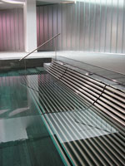
Con un diseño moderno y funcional, su instalación en el interior de la piscina, permite que el usuario disfrute de un agradable y relajante masaje, que con efectos hidroterapeuticos activa la circulación sanguínea. Este banco tubular que ya ha sido instalado en varios proyectos de la división Freixanet Wellnes Projects, especializada en el diseño y construcción de grandes áreas para hoteles, balnearios y gimnasios o centros privados, se ha convertido en un elemento innovador exclusivo de esta firma y que aporta un nuevo concepto en el funcionamiento de los equipos de hidroterapia, ya que mientras otros productos similares basan su funcionamiento en la expulsión de agua mediante jets, el Vitality Bench de Freixanet Saunasport proporciona un agradable masaje expulsando aire de su estructura; consiguiendo de esta manera la sensación de poder disfrutar de los efectos relajantes de las burbuja, en el cómodo espacio de una piscina lúdica.
Con acabados con formas anatómicas que se adaptan al cuerpo y proporcionan la máxima comodidad, el banco se fabrica con tubos de acero inoxidable de primera calidad, lo que garantiza su óptimo funcionamiento y conservación. Además su instalación es sumamente fácil en cualquier piscina, ya que este banco se fabrica a medida para que pueda ser adaptado a todo tipo de espacios.

Pila Kneipp – Paseo Kneipp – Circuito Kneipp
Sebastian Kneipp
Sebastian Kneipp (17.5.1821-17.6.1897) revolucionó la medicina naturista en el siglo XIX. Después de auto-curarse de una grave tuberculosis – considerada incurable en aquellos tiempos - a través de baños cortos en las aguas frías del Danubio, empezó a interesarse de forma más intensa con la fuerza saludable del agua y los efectos curativos de plantas selectas. El resultado de sus largos estudios y los éxitos de su aplicación práctica son un concepto visionario de una actualidad atemporal. Por causa de la creciente contaminación del medio ambiente y enfermedades de la civilización provocadas por el estrés, hoy en día la gente tiene un deseo más fuerte de bienestar y prevención activa de su salud. Para Kneipp esto implica movimientos periódicos, alimentación saludable y equilibrio mental. En este sentido, su nombre no representa meramente productos y aplicaciones de la medicina naturista basadas en la ciencia, sino un estilo de vida íntegro.
.
"Todo lo que necesitamos para seguir saludables, nos lo ha regalado la naturaleza."
Sebastian Kneipp
Thermarium ofrece dos formas muy distintas para „pisar el agua“, una de la aplicaciones de agua de Kneipp. Son, o el “paseo Kneipp” que puede ser definido de libre, o el “circuito Kneipp” que ocupa sólo un mínimo de espacio. En los dos tipos de tratamiento se pasa - en el denominado “paso de cigüeña” (aproximadamente 30 a 40 pasos por pila) - por pilas que alternan agua fría y caliente. El “paso de cigüeña” consiste en sacar la pierna del todo del agua, a cuyo efecto la punta del pie debería estar inclinada un poco hacía abajo para después volver a poner el pie en el fondo de la pila. Después de “pisar el agua” se quita el agua de las piernas (no se secan del todo) y se camina en seco hasta que se calienten. Unas pantorrillas rojas indican un sistema vascular con buena reacción. Hecho de forma regular, las defensas del cuerpo contra agentes patógenos se ven reforzadas y tanto la circulación como la circulación sanguínea mejoran.
"Me gustaría saber que enfermedad no entra más fácilmente en una naturaleza ablandada, mientras que a una naturaleza aguerrida no le importa mucho. El ablandamiento, afirmo yo, abre todas las puertas para muchas enfermedades."
Sebastian Kneipp, Mein Testamtent, 1895
Una forma derivada de „pisar el agua“ es el uso de „boquillas de agua“. Esto no es una pila rellena de agua, sino un hilo de agua que se inserta a la altura de las pantorrillas de forma horizontal. Las ventajas de este sistema son un gasto muy reducido de agua y la eliminación de la depuración, el enfriamiento y el calentamiento del agua ya que no se trata de agua estancada. Las boquillas de agua sólo se ponen en marcha si un cliente entra en la pila.
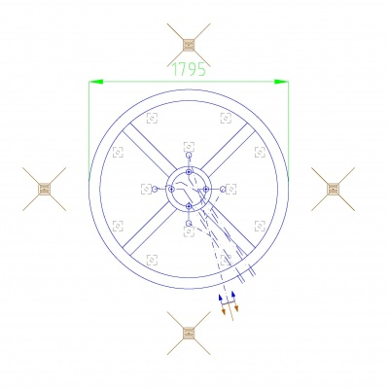

Pozo de Hielo – Copos de Hielo – Cabina de Frío
Después de pasar por el sauna no hay nada mejor que un enfriamiento en el pasaje nevado de nuestras montañas. Ésta ha sido la razón por la que Thermarium ofrece esta sensación durante todo el año y dentro de sus instalaciones. Hay varias posibilidades:
- Pozo de hielo en la pared
- Pozo de hielo como centro decorativo en el centro
- Pozo de hielo en una cabina de frío,
dentro de sus instalaciones, Thermarium crea un pequeño paraíso de enfriamiento para los clientes de la sauna después de calentar su cuerpo en la sauna.
El hielo se desplaza sobre un tubo de niro visible o tal vez tapado a través de una cabeza de león, un motivo solar o similar desde la pared y cae libremente en un recipiente atractivo en forma de pozo fabricado de niro, vidrio o piedra, una pila o un barril de madera azulejado. Desde este recipiente de frescura ártica se pueden usar los copos de hielo para frotar el cuerpo calentado. El resquemo que se produce sobre la piel fomenta la activación de la circulación y fortalece el sistema inmunitario. Como ventaja adicional, esta sensación también alisa la piel y resulta vivificante y puede ser repetido varias veces.

Fitness & Gym
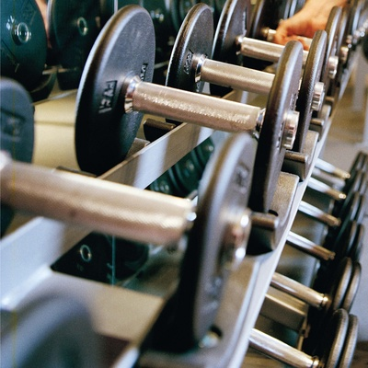
Fitness y gimnasio
Las zonas para fitness y gimnasio son ya parte esencial en cada hotel como concepto de wellness. Nosotros dividimos esta área en zonas de ambiente meditativo, zonas de movimiento y gimnasios equipados con aparatos modernos para el entrenamiento cardiovascular. Somos proveedores completos de centros de spa, igualmente le asesoramos sobre del concepto de fitness y gimnasio más apropiado para su instalación. Gustosamente le informamos sobre las tendencias actuales en el sector fitness y planificamos junto con usted un concepto individualizado. Además nosotros le proporcionamos el Hardware y el Software necesario.
Seleccionar lo es todo
Si se trata de seleccionar productos y proveedores, nosotros le asesoramos con gusto. La mejor selección es aquella que se adapta a sus clientes y huéspedes.

Gestión de spas
Proporcionamos una amplia variedad de servicios de gestión y estamos especializados en facilitar expertos para ayudar a los spas a maximizar el potencial de beneficios y, de ese modo, optimizar la inversión.
Nuestro departamento de Gestión de Spas proporciona soluciones para contribuir a levantar un negocio viable comenzando por la elaboración de un Estudio de Viabilidad o la Previsión de Resultados. Aportamos toda la experiencia y soluciones profesionales necesarias durante las fases de Preapertura y Operativa, lo cual prepara a la empresa para obtener los mejores resultados económicos posibles.
El equipo de Thermarium Spa Management reúne a un grupo de expertos con experiencia internacional, los cuales trabajan estrechamente con inversores, promotores, explotadores y accionistas para maximizar los objetivos de todas las partes interesadas.
Nuestros servicios incluyen:
• Fase de planificación
- | Estudio de Viabilidad
- | Previsión de Resultados
• Fase preapertura
Desarrollo del programa
- | Servicios prestados y fijación de precios
- | Compra y fijación de precios de los productos cosméticos
- | Compras y criterios de existencias
- | Criterios operativos y estándars
- | Estructura organizativa
- | Comunicaciones de marketing
- | Estrategia sobre material extra
Formación y requisitos del personal
- | Formación del personal
- | Directrices para el personal
- | Especificaciones sobre equipamiento especial
- | Materiales para la formación técnica
- | Ascensos interdepartamentales
- | Política y procedimientos
- | Formación de los directivos
Administración de sistemas
- | Recursos Humanos
- | Sistemas para la elaboración de informes
- | Estrategias de venta
- | Compras y sistemas de inventario
- | Experto en explotación de spas (si el spa no es explotado por su dueño)
• Fase operativa
- | Auditoría
- | Reestructuración
1. Concepto estratégico:
- Diseño básico
- Diseño conceptual técnico
- Planificación conceptual técnica
- Presupuesto
- Estudio viabilidad
2. Arquitectura y Diseño:
- Diseño interior y detalles del plano
- Diseño interior: preparación de lista de proveedores, ofertas…
- Diseño interior: especificación de calidad de los materiales suministrados
- Diseño interior: precios de cada uno de los materiales suministrados
- Preparación de algunos ejemplos de muestra
3. Equipamiento:
- Planos de planta y secciones
- Diseño interior: preparación de lista de proveedores, ofertas…
- Diseño interior: especificación de calidad de los materiales suministrados
4. Ingeniería Mecánica y Eléctrica:
- Planos de Ingeniería
- Alcance de los trabajos: electricidad, iluminación, sonido, sistema de control, calefacción, fontanería, ventilación
5. Project Management (Gestión de Proyectos):
- Realizar estudio de mercado
- Asistencia para el análisis y contratación de efectos
- Coordinación del proyecto y organización de reuniones
- Asistencia in situ
- Diseño del plan de Project Management
- Preparación de la documentación de trabajo
6. Puesta en Marcha:
- Encontrar al gestor u operador más adecuado ( en el caso que el Spa no sea gestionado por usted)
- Desarrollo del concepto y la marca
- Diseño del menú de tratamiento y precios
- Diseño de los precios de venta de los accesorios, y material de venta al público
- Manuales de procedimientos, políticas y estándares operativos
- Compras y estocaje
- Selección y contratación del personal
- Formación del personal
- Software específico
- Marketing y Promoción de ventas
- Contratación de terapeutas extranjeros
- Formación en gestión para el director del centro
- Formación de terapeutas
- Programa cronológico de trabajo

